Specializzazione: suggerita post Diploma  non universitaria, Low Cost, breve | per diventare eXpert, occupato, di Alto profilo > subito alla  paraUniversita.it  Ampia formazione x Lavoro certo  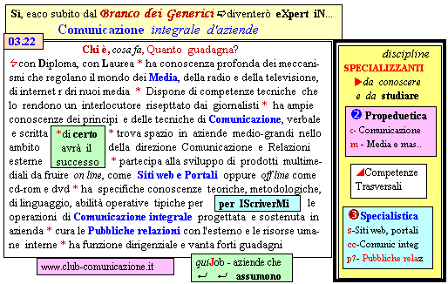  Il corso ed i suoi contenuti personalizzeranno il mio curriculum | INFO o SmS 81    392 8233 155  e Tu, 21 Gen  partecipi allo STAGE   (vedi pg 120)  che informa e presenta  la Specializzazione ?    Sì, poi frequenterò il  CORSO 03.22  specialisTico  servequalcosa@gmail.com
 | per diventare eXpert occupato, di Alto profilo > subito alla  paraUniversita.iti  Ampia formazione x Lavoro certo | INFO o SmS 83  
Specializzazione: suggerita post Diploma.  non universitaria, Low cost, , breve | 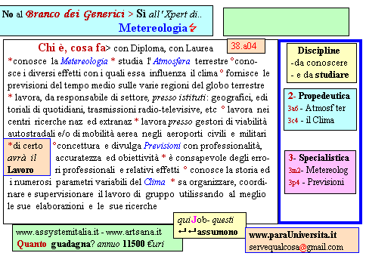  Il corso ed i suoi contenuti personalizzeranno il mio curriculum | 392 8233 155  e Tu. 23 Gen  partecipi allo STAGE   (vedi po 120)  che informa e presenta  la Specializzazione ?    Sì, poi frequenterò il  CORSO 38.a04  specialisTico  servequalcosa@gmail.com

